Категории риска: как и кому присваивают
Частота проверок ГИТ напрямую зависит от того, к какой категории риска отнесена ваша компания. В статье расскажем кто и как ее присваивает, где узнать свою категорию риска, и как ее можно снизить.
Какие категории риска существуют
Пунктом 11 раздела II Положения о федеральном государственном контроле, утвержденном постановлением Правительства РФ от 21.07.2021 № 1230, установлены 5 категорий риска:
- Высокий риск
- Значительный риск
- Средний риск
- Умеренный риск
- Низкий риск

Устанавливают категорию риска:
- главный государственный инспектор труда РФ или его заместитель — при отнесении к категории высокого риска;
- главный государственный инспектор труда в субъекте РФ или его заместитель — при отнесении к категориям значительного, среднего и умеренного риска.
Отнесение компании к той или иной группе риска происходит ежегодно до 1 июля текущего года на весь следующий за ним календарный год. Информацию об этом размещают на официальном сайте Роструда, если речь идет о высокой категории риска, и ее территориальных органов в отношении категорий значительного, среднего и умеренного риска. Информацию об установленных категориях риска используют для подготовки плана проверок на следующий год.
Важно! Если предприятию не установили определенную категорию риска, оно автоматически относится к категории низкого риска.
Таблица. Периодичность проверок в зависимости от установленной категории риска
Категория риска | Периодичность проверок
Высокий риск | Выездную проверку проводят один раз в 2 года
Значительный риск | Выездную проверку проводят один раз в 3 года
Средний риск | Выездную проверку проводят один раз в 5 лет
Умеренный риск | Выездную проверку проводят один раз в 6 лет
Низкий риск | Плановые проверки не проводят

От чего зависит категория риска
Критерии отнесения компаний к той или иной категории риска описана в Приложении постановления Правительства РФ от 21.07.2021 № 1230.
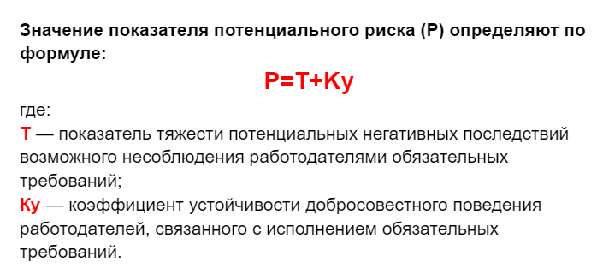
Категория риска зависит от отрасль экономики, в которой работает компания, численности сотрудников. Также учитывают индивидуальные коэффициенты, которые рассчитывают на основании:
- данных ведомственной отчетности о результатах контрольно-надзорной деятельности, представленных территориальными органами Федеральной службы по труду и занятости за 3 года, предшествующих текущему году;
- сведений о травматизме за 3 года, предшествующих текущему году;
- сведений о задолженности по заработной плате за предшествующий год.
Важно! Есть на предприятии в течение 3 лет произошел НС со смертельным исходом, то ему присваивают высокую категорию риска. Если за 3 года в компании таких случаев не было, не зафиксировано невыплат зарплаты, а юридическое лицо не привлекали к административной ответственности по частями 1, 3, 4 и 6 статьи 5.27 и частями 1-4 статьи 5.27.1 КоАП, то категорию риска снижают на один пункт. Решение о об этом принимают при отсутствии всех указанных случаев и не чаще чем один раз в год.

Где узнать категорию риска компании
Есть несколько вариантов, как вы можете узнать, какая категория риска у вашей компании.
Вариант №1. На официальном сайте Роструда. Как мы говорили в нашей статье, Роструд на своем сайте публикует до 1 июля список компаний, которым установили категорию риска на следующий год..
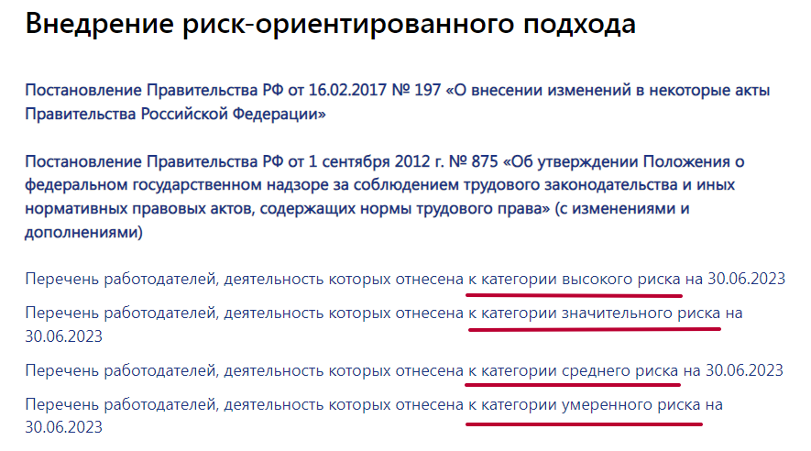
Далее найдите свой регион, скачайте таблицу и проверьте данные своей компании, например, по ИНН или названию.
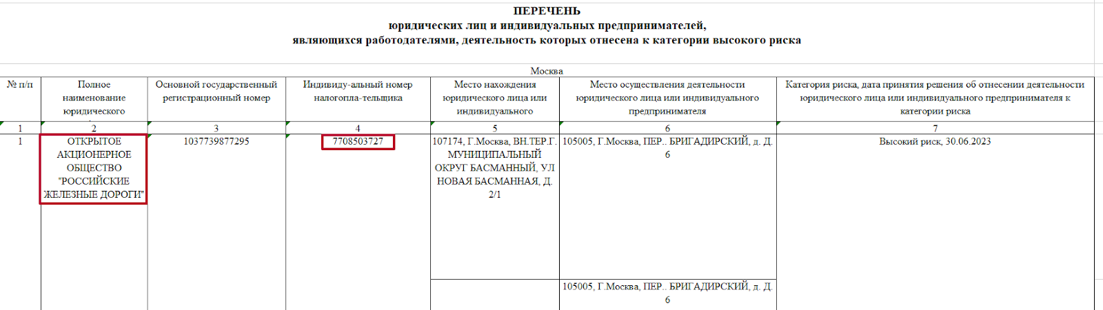
Вариант №2. Направить запрос в контролирующий орган. По закону, инспекторы ГИТ обязаны ответить вам в течение 15 рабочих дней с даты получения запроса. Они укажут категорию риска, а также информацию, на основании чего ее присвоили. Это обязанность прописана в пункте 13 Правил отнесения деятельности юридических лиц и ИП к определенной категории риска или определенному классу (категории) опасности, утв. постановлением Правительства РФ от 17.08.2016 № 806.
Вариант №3. Использовать электронный сервис Роструда «Онлайн калькулятор категории риска». Его вы найдете по этой ссылке. Чтобы определить вашу категорию риска, необходимо внести следующую информацию:
- наименование основного вида деятельности, в соответствии с Общим классификатором видов экономической деятельности
- среднесписочную численность работников
- количество тяжелых несчастных случаев, признанных связанными с производством, за год, предшествующий текущему
- количество смертельных несчастных случаев, признанных связанными с производством (за исключением несчастных случаев, произошедших по вине третьих лиц), за 3 года, предшествующих текущему
- количество легких несчастных случаев, признанных связанными с производством, за год, предшествующий текущему
- факт наличия задолженности по заработной плате за предшествующий год
- факт наличия назначенных административных наказаний за нарушение обязательных требований в сфере труда за 3 года, предшествующих текущему
После того, как вы это сделаете, на экране появится категория риска, а также периодичность проверок, которые вас ожидают.
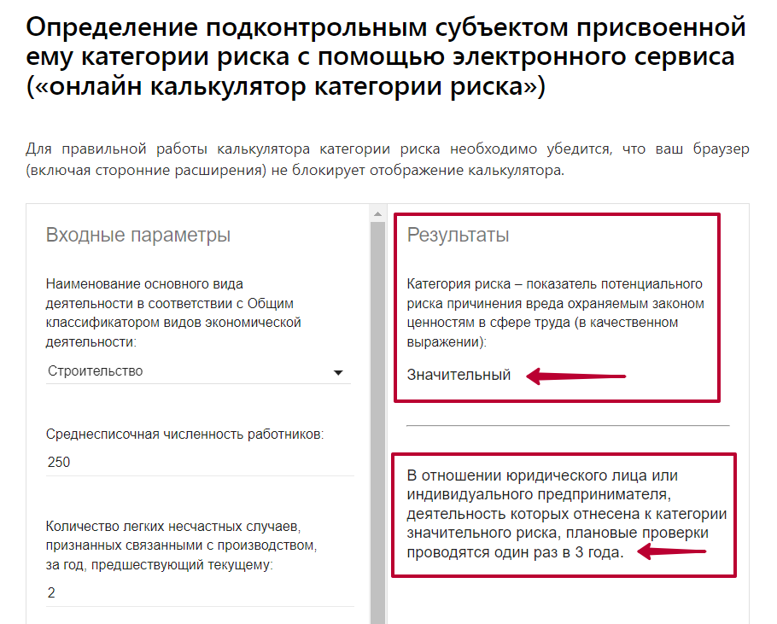

Как снизить присвоенную категорию риска
Как мы уже говорили ранее, каждый работодатель по закону имеет право обратиться в ГИТ, чтобы снизить категорию риска. Но только если выполнены условия, указанные в п. 12 Приложения постановления Правительства РФ от 21.07.2021 № 1230.
п. 12. При отсутствии случаев смертельного травматизма (за 3 года, предшествующих текущему году), тяжелого травматизма (за год, предшествующий текущему году), факта наличия не выплаченной в установленный срок заработной платы (за год, предшествующий текущему году) и вступившего в законную силу постановления по делу об административных правонарушениях, предусмотренных частями 1, 3, 4 и 6 статьи 5.27 и частями 1 — 4 статьи 5.27.1 Кодекса Российской Федерации об административных правонарушениях, вынесенного за год, предшествующий текущему году, категория риска, присвоенная деятельности работодателя, подлежит снижению до следующей категории риска.
Для этого вам необходимо подать в ГИТ заявление в произвольной форме. В нем укажите вашу присвоенную категорию риска, полное наименование вашей компании, ОГРН и ИНН, ваш юридический адрес, а также контакты для связи.
Вместе с заявлением вам нужно предоставить документы, подтверждающие право на снижение степени риска:
- выписку из ЕГРЮЛ с кодом вида деятельности предприятия
- справку о среднесписочной численности организации
- справку об отсутствии несчастных случаев за последние три года
- документ об отсутствии задержек выплаты заработной платы и нарушений трудового законодательства.
В течение 15 рабочих дней ГИТ примет решение об изменении категории риска либо об отказе в изменении. После этого в течении в течение трех рабочих дней вам придет уведомление по электронной почте, указанной в заявлении.
Обратите внимание! Подать заявление о снижении категории риска теперь можно через сервис «Досудебное обжалование». В заявлении нужно указать номер объекта в едином реестре видов контроля. Порядок действует до 1 января 2030 года. Заявление подлежит рассмотрению не позже 5 рабочих дней с даты его регистрации.

